ΠΑΝΕΠΙΣΤΗΜΙΟ ΚΡΗΤΗΣ  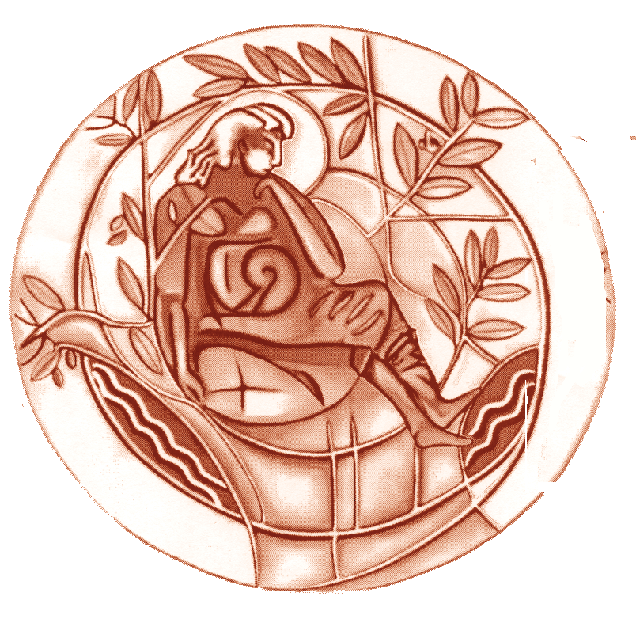  ΤΜΗΜΑ ΙΑΤΡΙΚΗΣ | UNIVERSITY OF CRETE  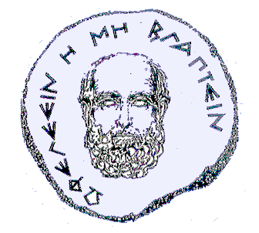  FACULTY OF MEDICINE
T.Θ. 2208 Ηράκλειο Κρήτη | P.O.Box 2208 Heraklion Crete, Greece
Ηράκλειο 19-12-2014
ΑΝΑΚΟΙΝΩΣΗ
Εκλογή Επίκουρου Καθηγητή Ιστολογίας-Εμβρυολογίας

Υποψήφια κα Νικίτοβιτς-Τζανακάκη Ντράγκανα, Λέκτορας Εμβρυολογίας Πανεπιστημίου Κρήτης.
Τα τακτικά μέλη της 7μελούς επιτροπής είναι:
1. Τσατσάκης Αριστείδης, Καθηγητής Τοξικολογίας, Ιατρική Σχολή, Πανεπιστήμιο Κρήτης, aris@med.uoc.gr
2. Καναβάρος Παναγιώτης, Καθηγητής Ανατομίας-Ιστολογίας-Εμβρυολογίας, Τμήμα Ιατρικής, Πανεπιστήμιο Ιωαννίνων, pkanavar@cc.uoi.gr
3. Αρβανίτης Δημήτριος, Καθηγητής Ανατομίας-Ιστολογίας-Εμβρυολογίας, Ιατρική Σχολή, Πανεπιστήμιο Θεσσαλίας, arvanitis@med.uth.gr
4. Παπαδόπουλος Νικόλαος, Καθηγητής Ιστολογίας-Εμβρυολογίας, Τμήμα Ιατρικής, Δημοκρίτειο Πανεπιστήμιο Θράκης, npapad@med.duth.gr
5. Αλβανού-Αχπαράκη Αθανασία, Καθηγήτρια Ιστολογίας-Εμβρυολογίας, Τμήμα Ιατρικής, Αριστοτέλειο Πανεπιστήμιο Θεσσαλονίκης, alvanou@med.auth.gr
6. Πέτρου Ελένη, Καθηγήτρια Ανατομίας-Ιστολογίας-Εμβρυολογίας, Ιατρική Σχολή, Πανεπιστήμιο Πατρών, epetrou@upatras.gr
7. Markku I. Tammi, Professor of Anatomy, Institute of Biomedicine, School of Medicine, University of eastern Finland, Kuopio, Finland, tammi@uef.fi

Η 2^{η} συνεδρίαση θα λάβει χώρα την Τρίτη 13 Ιανουαρίου 2015, ώρα 12.00 στην αίθουσα τηλεδιάσκεψης 1 της Πρυτανείας.

Ορφανάκη Κατερίνα
Γραμματέας Τομέα Μορφολογίας

